Nom de l’élève :…………………………
Classe : …….
Noms du Binôme : …………..
N° ordinateur : ………..

Classe de terrain de Sciences de la Terre 2005/2006

Les Alpes sont-elles une

chaîne de collision ?

Lycée du Val de Saône

Livret de l’élève

Enseignantes :
Sommaire

p. 2 - Fig. 1 : Les 3 étapes du modèle scientifique de la mise en place d’une chaîne de collision
p. 3 - Consignes de travail
p. 5 - Tableau 1 : identification des indices géologiques
p. 6 - Fig. 2 : Situation des secteurs visités
p. 7 – Fig. 3 : carte topographique du Chenaillet
p. 8 – Fig. 4 : mise en place de chevauchements
– Fig. 5 : extrait de la carte géologique du Galibier
Mme Putinier
Mme Nuguet
Mme Jaime

Les géologues interprètent certaines chaînes de montagnes comme des chaînes de collision c’est à dire d’anciens océans disparus par collision entre deux continents selon trois étapes décrites par les schémas suivants: accrétion océanique, subduction océanique et collision.

Vous allez réaliser une enquête destinée à déterminer si les Alpes sont une chaîne de collision. Il s’agit de repérer les indices permettant d’identifier une chaîne de collision, de rechercher ces indices sur le terrain et de les interpréter.

Fig. 1 : Les 3 étapes du modèle scientifique de la mise en place
d’une chaîne de collision

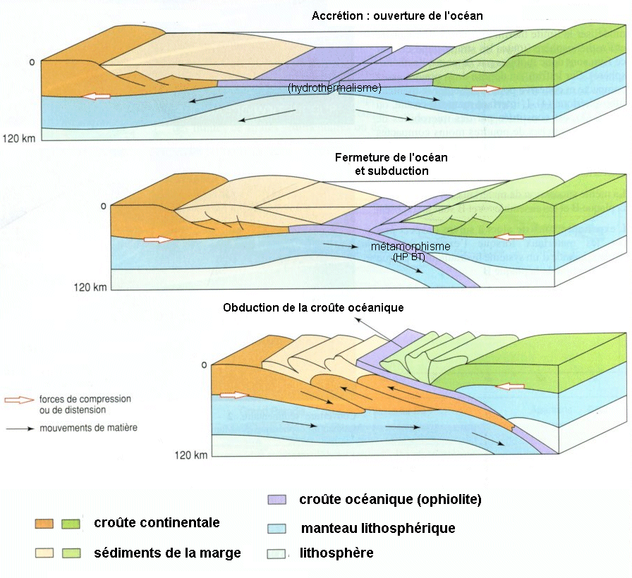
L’accrétion résulte de l’effet de courants de convection du manteau, la lithosphère s’amincit localement et se déchire : une zone de rift s’établit et fonctionne pendant plusieurs dizaines de millions d’années. L’activité hydrothermale du rift provoque le métamorphisme des roches de la jeune lithosphère océanique. L’accrétion aboutit à l’ouverture d’un domaine océanique qui, en s’agrandissant, sépare peu à peu deux continents.
L’océan ainsi formé est victime du mouvement des plaques tectoniques. Les deux continents amorcent, sous l’effet de contraintes compressives, un mouvement de rapprochement. La lithosphère océanique alourdie en vieillissant se brise et s’enfonce dans le manteau. C’est la subduction qui se traduit par un métamorphisme HP-BT des roches de la lithosphère océanique plongeante et l’accumulation de roches sédimentaires déformées à l’avant de la plaque plongeante : le prisme d’accrétion (non représenté sur le schéma).
Lors de la fermeture de l’océan, quelques lambeaux de son plancher sont charriés sur les continents : c’est le phénomène d’obduction qui s’accompagne de chevauchements, de failles et de plissement lors de la collision des deux continents.
D’après Bordas SVT Terminale S
Consignes de travail

Séance 1 : Préparation de la classe de terrain
Il s’agit, au cours de cette séance de préparer le travail qui sera conduit sur le terrain. L’objectif est que chacun se rende sur les sites en les ayant localisés géographiquement et en sachant précisément quels sont les indices recherchés et donc les observations pertinentes à réaliser.
Vous utiliserez, pour réaliser ce travail le logiciel Geonote. Vous trouverez dans l’aide de ce logiciel comment accéder à des données géologiques ainsi que des liens vers certains documents utiles.

Activités | Ressources et matériel
1. Recherche des indices sur le modèle  En vous appuyant sur le modèle scientifique de la mise en place d’une chaîne de collision proposé par les géologues et à l’aide de vos connaissances, relevez dans le tableau 1 les indices de terrain caractérisant la mise en place de ce type de chaîne. Chaque élève rempli un tableau. L’un des tableaux du binôme sera récupéré à la fin de l’activité. | - schémas des étapes du modèle de la mise en place d’une chaîne de collision proposés par les géologues : fig 1 ou aide de Géonote  - tableau 1
2. Localisation des indices sur les secteurs géographiques étudiés  Repérez les secteurs étudiés. Pour chaque secteur, vous compléterez la colonne 3 du tableau 1’ et vous répondrez aux questions sur le carnet de Géonote.  2a. secteur du Chenaillet :  - Sélectionnez les arrêts sur lesquels il faudra se rendre pour relever des indices caractérisant une chaîne de collision.  - Proposez un itinéraire précis à parcourir à pied (depuis l’arrêt du bus à Cervière), permettant d’observer les indices recherchés. Décrivez et justifiez cet itinéraire puis tracez le sur la carte topographique de la fig. 3.  - A l’aide des informations apportées par la carte et le calendrier géologique, datez (en Ma) et situez la période géologique (ère, système) durant laquelle ce secteur géographique était occupé par un domaine océanique.  2b. secteur du Galibier  En mettant en relation la carte géologique du Galibier et le document expliquant ce qu’est un chevauchement, indiquez en quoi la succession des ages des terrains rencontrés sur le parcours matérialisé par des arrêts sur la carte indique la présence de chevauchements dans ce secteur géographique. Complétez l’extrait de carte géologique fourni en indiquant l’age des terrains à l’aide d’une lettre (T, J, C ou E) et les observations à réaliser sur le terrain (carnet de Géonote).  2c secteur du Queyras  Pour les arrêts disponibles, identifiez les indices en faveur du scénario chaîne de collision. | Secteurs géographiques étudiés : fig. 2 ou aide de Géonote  - Geonote : ouvrir le secteur du Chenaillet dans une nouvelle session (carte géologique, carte topographique, légendes des cartes géologique et topographique,Calendrier géologique)  - tableau 1’  - fig. 3 : carte topographique du Chenaillet  - Geonote : ouvrir le secteur du Galibier dans une nouvelle session (carte géologique, légende de la carte, document chevauchement)- fig. 5 : extrait de la carte géologique du Galibier  - Geonote : ouvrir le secteur du Queyras dans une nouvelle session (carte géologique, légende et commentaires de la carte)
Séance 2 : Classe de terrain
Cette étape du travail est particulièrement importante puisqu’elle est destinée à collecter les données qui vous permettront de réaliser votre parcours géologique avec Géonote. Soyez précis et rigoureux dans le relevé des coordonnées géographiques, les prises de vue et la prise de note. Cela vous facilitera grandement le travail ultérieur.

Activités | Ressources et matériel
Pour chaque secteur géographique étudié :  - recherchez les indices qui constituent des arguments en faveur du scénario de la formation d’une chaîne de collision  - photographiez ces indices (prise en compte des différents niveaux d’observation, repérage de l’échelle)  - relevez leurs coordonnées géographiques (tableau 1’, colonne 4),  - relevez les références des photographies réalisées (tableau 1’, colonne 5),  - commentez les indices observés (tableau 1’, colonne 6). | - fig. 1 : schémas des étapes de la mise en place d’une chaîne de collision proposé par les géologues  - GPS  - appareil photo numérique  - Terrain  - Tableau 1’  - documentation de terrain

Séance 3 : Exploitation de la classe de terrain
C’est la phase ultime de votre travail. Plutôt que la rédaction d’un compte-rendu classique, vous réaliserez une visite « virtuelle » dans les Alpes qui réponde au problème initial : « Les Alpes sont-elles une chaîne de collision ? ».
Pour cela vous réaliserez votre propre parcours géologique à l’aide du logiciel Geonote. Vous-vous attacherez à montrer en quoi les indices observés lors de ce parcours sont en accord ou non avec le scénario « chaîne de collision ». Soyez précis dans les commentaires de vos photographies.

Activités | Ressources et matériel
- Sélectionnez les photographies que vous jugez pertinentes pour répondre au problème posé et transformez chacune d’entres elles en donnée utilisable dans Géonote. Pour chaque donnée vous renseignerez le type géologique et vous donnerez un titre à votre donnée.  - Créez les arrêts et associez à ces arrêts les données réalisées.  - Annotez dans la fenêtre historique chacune des données associées en indiquant en quoi elle constitue un indice en faveur du scénario « chaîne de collision »  - Dans le calendrier géologique de Geonote, placez, sur la spirale des temps géologiques, les dates d’ouverture et de fermeture de l’océan alpin. | - Geonote : mode édition  - Aide du logiciel Geonote : intégrer des données géologiques  - photos réalisées durant la sortie  - tableau 1’ complété  - Geonote : désactiver le mode édition et ouvrir une nouvelle session  - Aide du logiciel Geonote : accéder à des données géologiques, fenêtre historique  - Calendrier géologique  - Aide du logiciel Geonote : utilisation du calendrier géologique

Nom de l’élève :…………………………
Classe : …….
Noms du Binôme : …………..
N° ordinateur : ………..

Tableau 1 : identification des indices géologiques

Etapes du modèle de la mise en place d’une chaîne de collision | Indices recherchés : roches, minéraux, structures tectoniques (failles d’extension, failles de compression, plis…)
Accrétion | Exemple : présence de sédiments océaniques
Subduction

Collision

Figure 2 : Situation des secteurs visités

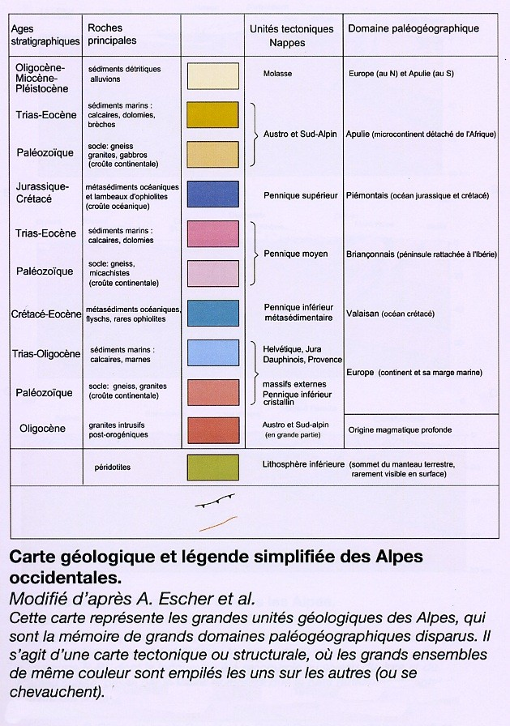
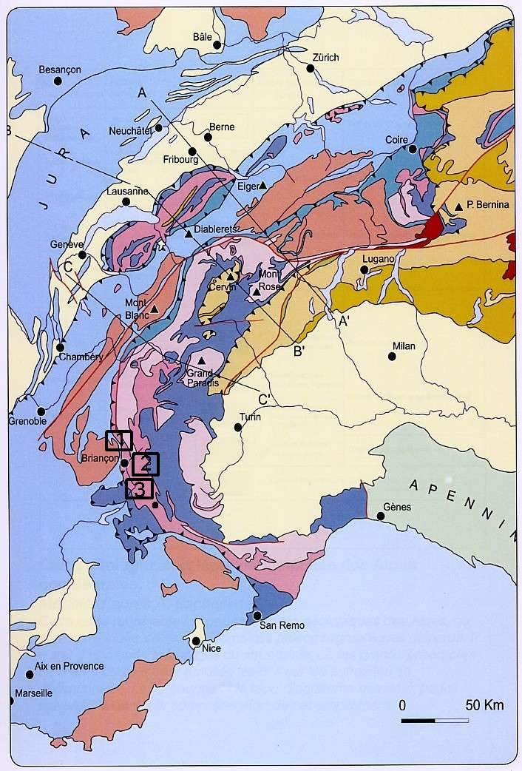

1. Galibier
2. Chenaillet
3. Queyras

Nom de l’élève :…………………………
Classe : …….
Noms du Binôme : …………..
N° ordinateur : ………..

Figure 3 : carte topographique du Chenaillet
(2,5 cm sur la carte correspondent à 1 km sur le terrain)

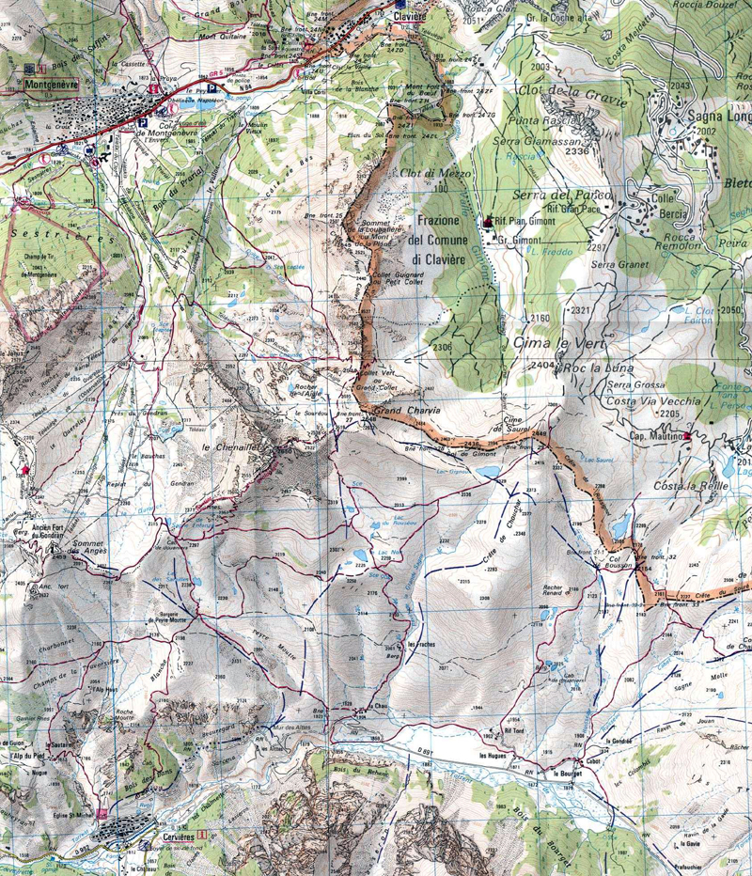
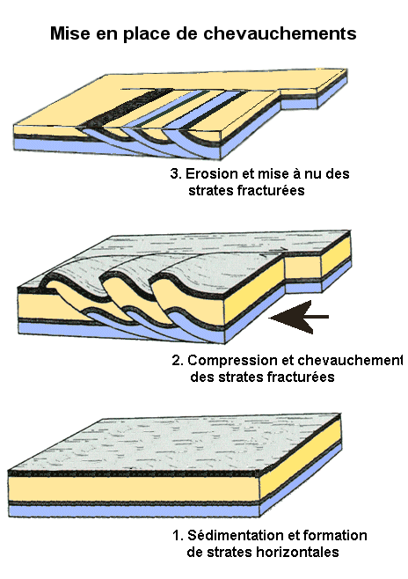
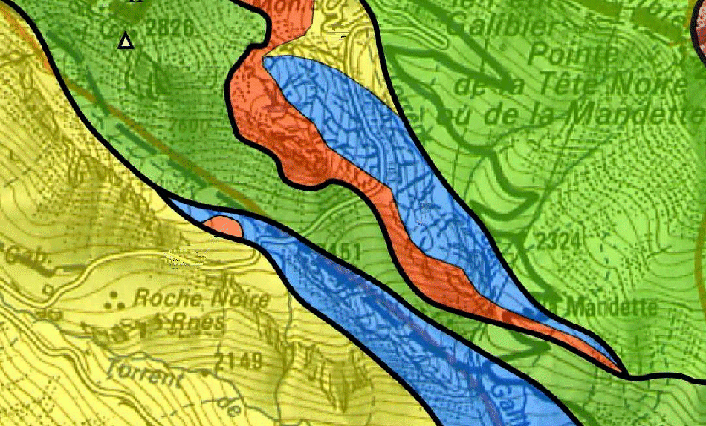
Figure 4 : mise en place de chevauchements
Figure 5 : extrait de la carte géologique du Galibier
e : éocène
C : Crétacé
J : Jurassique
T : Trias

temps

Domaines de stabilité des minéraux.
Dans un diagramme pression température, les courbes déliminant les champs de stabilité d'associations minérales différentes correspondent chacune à une réaction de métamorphisme.

-60
-40
-20
0
0
100
200
300
400
500
600
700
800
900
1000
1100
1200
-1,5
-1
-0,5
0
température °C
Conditions
non réalisées
dans la
nature
Pression GPa
Profondeur km
Solidus du
gabbro
Plagioclases
Pyroxène brun
Plagioclases
Hornblende
Pyroxène
résiduel
Plagioclases
Chlorite
Actinote
Plagioclases
Glaucophane
Glaucophane
Grenat
Jadéite
1
2
3
4
Schistes verts
Schistes bleus
Eclogites
HT
MT
BT
BP
MP
HP
B : basse
H : haute
T : température
P : pression

Quelques réactions du métamorphisme.
1 : plagioclases + pyroxène brun + eau → hornblende
2 : plagioclases + hornblende +eau → chlorite + actinote
3 : plagioclases + chlorite +actinote → glaucophane + eau
4 : plagioclases + glaucophane → grenat + jadéite + eau

Nom de l’élève :…………………………
Classe : …….
Noms du Binôme : …………..
N° ordinateur : ………..

Tableau 1’ : caractéristiques des indices géologiques à relever
Séance 1 |  |  | Séance 2
1. Etapes du modèle de la mise en place d’une chaîne de collision | 2. Indices recherchés | 3. Secteur et n° de l’arrêt sur lequel l’indice peut être observé | 4. Coordonnées géographiques du site |  | 5. Références de(s) la photographie(s)  (nom de fichier, n°…) |  | 6. Commentaires
 |  |  | n° arrêt | coordonnées
Accrétion | gabbros
Accrétion | basaltes en coussins
Accrétion | péridotites
Accrétion | métagabbros (faciès schistes verts :  hornblende, actinote, chlorite)
Accrétion | roches sédimentaires océaniques
Accrétion | succession des différents types de roches de la lithosphère océanique
Accrétion | failles d’extension
Accrétion | Autres indices observés sur le terrain
Séance 1 |  |  | Séance 2
1. Etapes du modèle de la mise en place d’une chaîne de collision | 2. Indices recherchés | 3. Secteur et n° de l’arrêt sur lequel l’indice peut être observé | 4. Coordonnées géographiques du site |  | 5. Références de(s) la photographie(s)  (nom de fichier, n°…) | 6. Commentaires
 |  |  | n° arrêt | coordonnées
Subduction | roches volcaniques de subduction (type andésite)
Subduction | Prisme d’accrétion : Roches sédimentaires déformées (sédiments océaniques)
Subduction | métagabbros  (schistes bleus : glaucophane,  éclogites (jadéite, grenat)
Subduction | Autres indices observés sur le terrain
Séance 1 |  |  | Séance 2
1. Etapes du modèle de la mise en place d’une chaîne de collision | 2. Indices recherchés | 3. Secteur et n° de l’arrêt sur lequel l’indice peut être observé | 4. Coordonnées géographiques du site |  | 5. Références de(s) la photographie(s)  (nom de fichier, n°…) | 6. Commentaires
 |  |  | n° arrêt | coordonnées
Collision | Déformations tectoniques :
Collision | Plis
Collision | failles inverses
Collision | Chevauchements |  | Secteur Galibier  Arrêts 1 à 5  Arrêt 6
Collision | Autres indices observés sur le terrain

Figure 3’ : itinéraire sur le secteur du Chenaillet
(2,5 cm sur la carte correspondent à 1 km sur le terrain)
